Tento projekt
„Podporujeme spolkový a komunitní život v obci Dlouhomilov“

byl podpořen ze strategie CLLD MAS Šumperský venkov 2014-2020:
„Z lázní do lesů a hor, to je náš krásný region II“
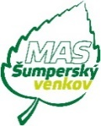
www.sumperskyvenkov.cz

